**Walizki z nadrukiem**

**Jeśli prowadzisz swoją firmę i jest ona związana z branżą turystyczną, koniecznie pomyśl o ciekawych gadżetach reklamowych. W tym wpisie dowiesz się, dlaczego <strong>walizki z nadrukiem</strong> świetnie sprawdzą się jako promocja Twojej firmy!**

**Walizki z nadrukiem jako gadżety promocyjne**

Prowadząc swoją firmę, z pewnością zdajesz sobie sprawę z tego, jak ważna jest odpowiednio dobrana strategia marketingowa. Warto połączyć działania online z bezpośrednią promocją i kontaktem z klientem. Dopiero wtedy mamy pewność, że nasza kampania dotrze do odbiorców - potencjalnych klientów firmy. Jeśli jesteś właścicielem firmy działającej w branży turystycznej, postaw na **walizki z nadrukiem** w postaci np. firmowego logo.

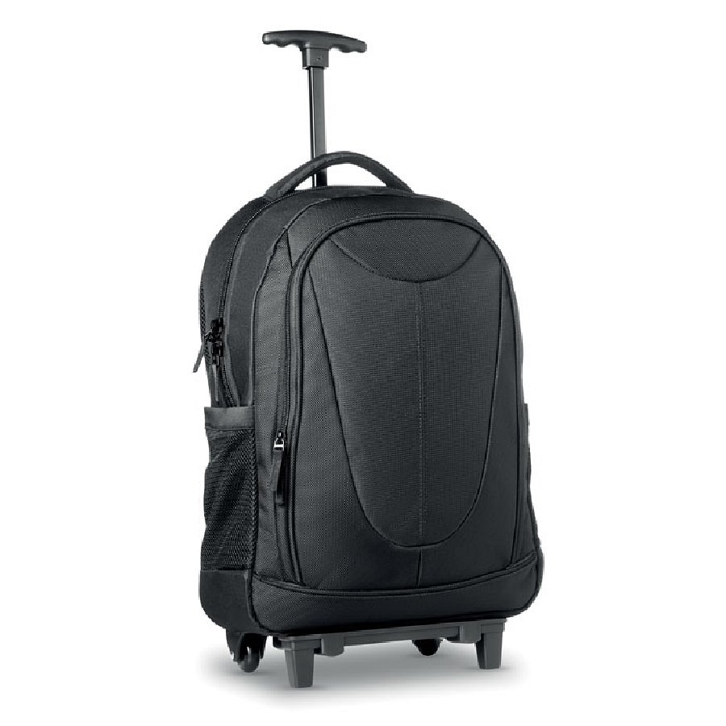

**Dlaczego warto zainwestować w walizki z nadrukiem?**

*Walizki z nadrukiem* świetnie sprawdzą się jako gadżety reklamowe. Możesz wykorzystać je jako nagrody w konkursach, prezenty dla najbardziej lojalnych klientów lub podarunki dla partnerów biznesowych. Każdy na pewno doceni tak solidny, praktyczny i uniwersalny prezent. Walizka przydaje się w wielu sytuacjach, jest niezbędna w czasie podróży. To właśnie z tych powodów jest ona dobrym wyborem na gadżet promujący firmę.

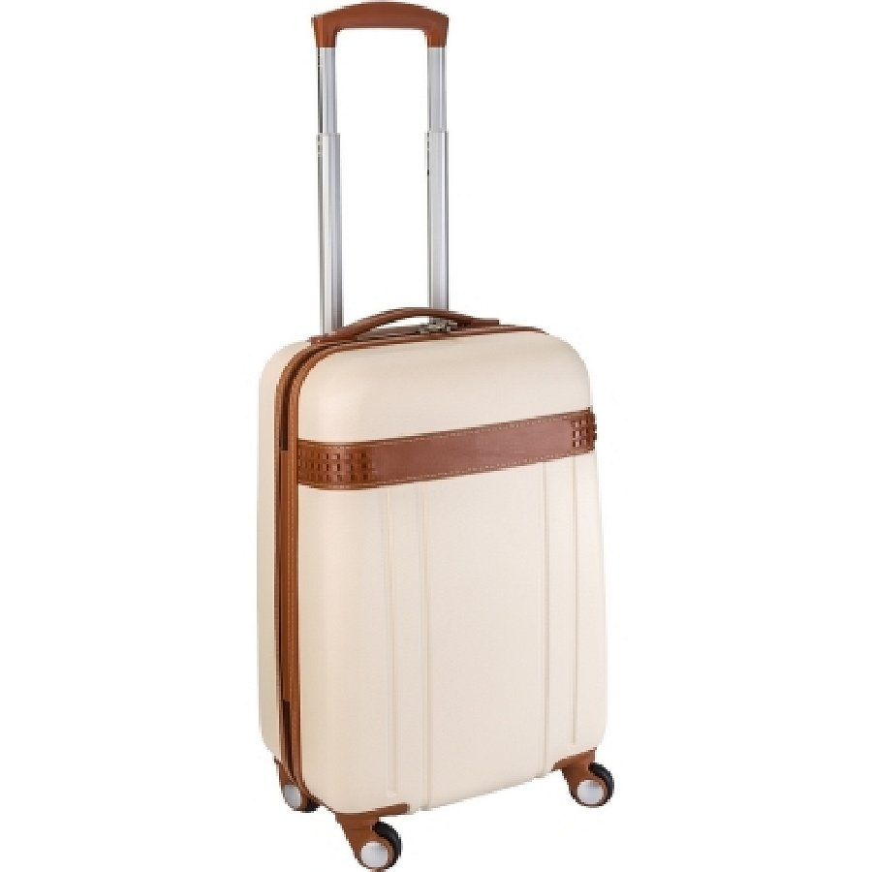

**Poznaj szeroką ofertę sklepu internetowego Gratisownia**

W sklepie Gratisownia znajduje się bardzo duży wybór ciekawych i kreatywnych gadżetów turystycznych. [Walizki z nadrukiem](https://gratisownia.pl/walizki-reklamowe) to tylko część naszej oferty. Możesz zamówić również plecaki turystyczne, torby bawełniane czy gadżety do samochodów lub akcesoria do samolotu. Sprawdź!